Mauricio Angulo S.

[Dirección de correo electrónico]

Descripción breve

[Dibujar su lector con un resumen de la participación. Normalmente es un breve resumen del documento.   
Cuando esté listo para agregar contenido, haga clic aquí y empiece a escribir.]

Los formatos del libro electrónico

[Subtítulo del documento]

Los formatos del libro electrónico

## Por Mauricio Angulo S.

La idea de los libros electrónicos no es nada nueva.

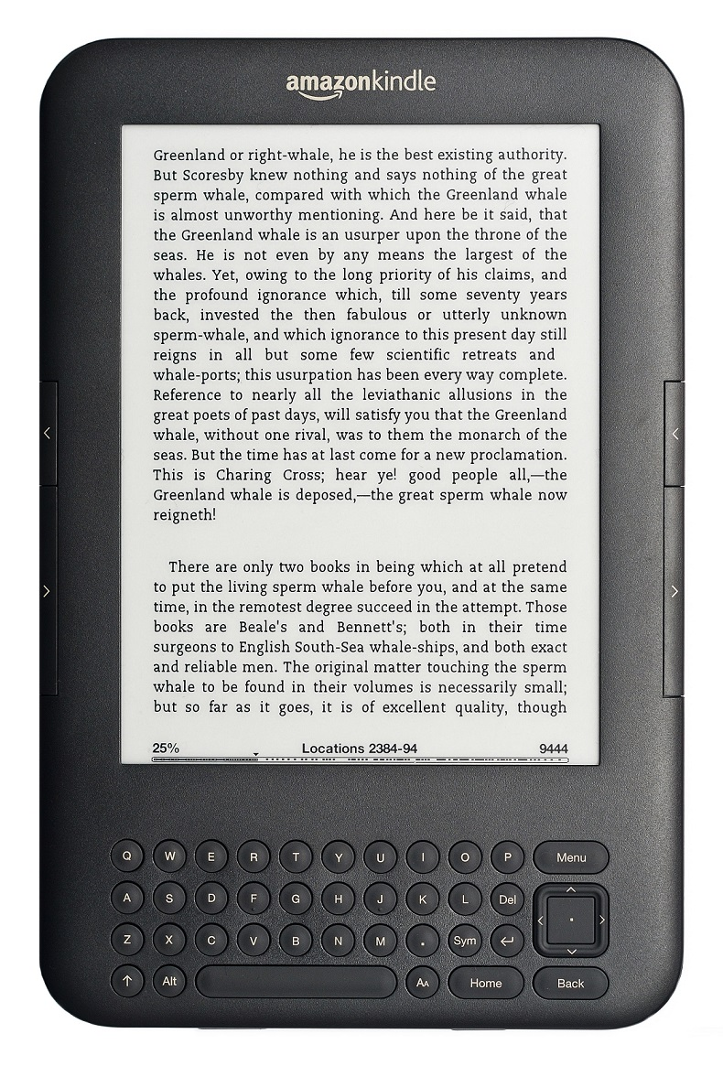

Los primeros conceptos de libros digitales comenzaron en la década de 1930 y desde entonces muchas personas, en diferentes países y épocas habían intentado producir contenido digital utilizando la tecnología disponible en su momento, desde controles mecánicos hasta las tabletas que usamos actualmente.

Me gustaría poder decir que después de tanto tiempo ya tendríamos que tener resuelto el problema sobre cómo crear libros electrónicos, especialmente cuando:

* Hay una industria que en 2015 vendió cerca de 3,000 millones de libros electrónicos a nivel mundial,
* 28% de los adultos había leído un libro digital, frente al 23% en 2014.
* Existen muchos dispositivos que pueden ser utilizados como lector de libros electrónicos,

Son más baratos por tener un menor gasto de papel y tinta.

La realidad es muy diferente. Hay muchos temas técnicos que resolver todavía, sobre todo en lo que tiene que ver con los formatos de los libros digitales.

Uno de los principales retos en el mundo de los libros digitales es que no existe un formato estándar universal para ellos. En las últimas décadas, tanto empresas como investigadores han propuesto muchos formatos diferentes creando un entorno diverso, pero con serios problemas de compatibilidad.

El tema se vuelve más grave al hablar de la distribución o la comercialización de libros digitales. Uno de los más grandes temores del mundo editorial es la facilidad con la que éstos pueden ser copiados y distribuidos por Internet sin darles ganancias. Por esta razón, muchas tiendas de libros electrónicos usan formatos con DRM o algún tipo de protección anti copia. Algunas llevan éste concepto más lejos y crean sus propios formatos, incompatibles con otras plataformas de lectura excepto la suya.

Esta práctica crea barreras que impiden que un lector pueda tener todos sus libros digitales en un solo lugar, cambiarlos a otra plataforma o prestarlos, cosas normales en los libros de papel. Así, se crea una imposición para que los lectores no compren libros en otras tiendas, una práctica abusiva y que va en contra de los derechos de los consumidores.

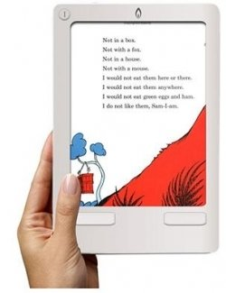Si cada tienda de libros electrónicos tiene su propio formato, incompatible con los de las demás tiendas, tendremos un ecosistema roto, lleno de especulación, controles sobre los precios y la disponibilidad de los libros, algo que favorece a los vendedores, pero no a los autores ni a los lectores. El contenido debería ser libre de esta clase de controles, pero cómo lograrlo es un tema para otro día.

El mundo editorial y los distribuidores de libros electrónicos deberían trabajar juntos en favor de la creación de formatos estándares para libros electrónicos que fomenten la interoperabilidad y la apertura en favor del público lector, de los autores y de la cultura.

* * *

*Las opiniones expresadas son sólo responsabilidad de sus autores y son completamente independientes de la postura y línea editorial de esta revista.*